课程编号：A0802050020

《网络与系统安全》实验报告



姓名 | 路仕泽 | 学号 |  | 20206877
班级 | 软信2001班 | 指导教师 |  | 王学毅
实验名称 | 数据包捕获与分析
开设学期 | 2022-2023学年 秋季学期
开设时间 | 第13-16周
报告日期 | 2022年12月25日
评定成绩 |  |  | 评定人 | 王学毅
评定成绩 |  |  | 评定日期 | 2022年12月31日

东北大学软件学院

- 实验目的
- 利用数据链路访问接口来进行网络数据包监控。
- 加深对TCP/IP协议族中常见协议的理解。
- 掌握如何利用数据包监控程序来了解当前网络状况。
- 编写过滤条件，对网络数据包进行过滤，提取出所关心的网络数据。
- 实验环境

操作系统：CentOS7
调试软件：gcc
上机地点：本机
- 实验流程
- 数据包的捕获过程
- 程序数据包处理底层模块流程图：
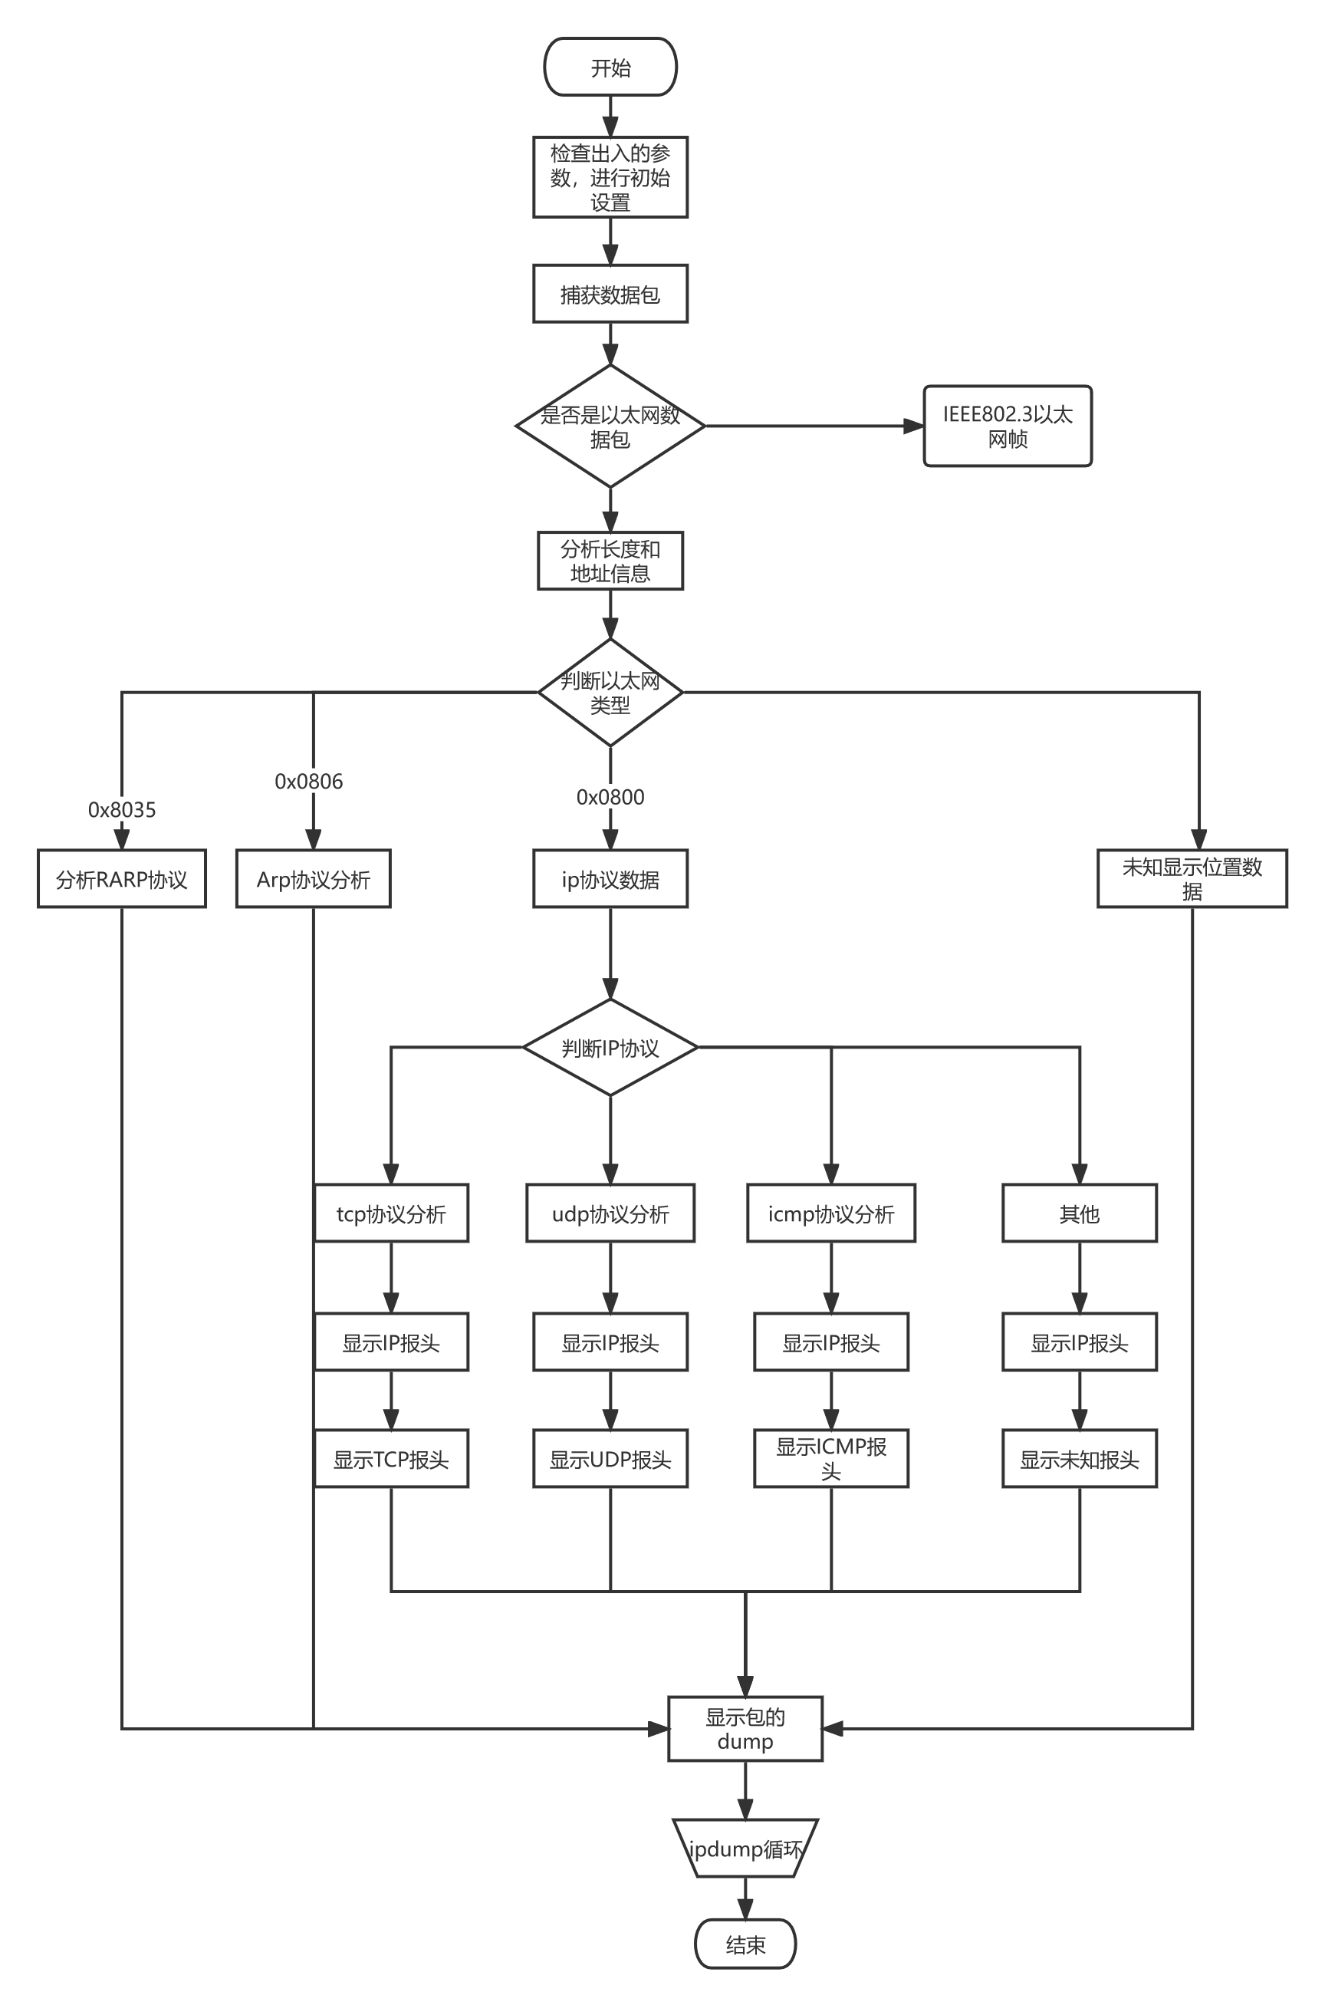
在本程序中，具有很多的可选域，所以首先应该明确是否需要使用可选域的内容，通过可选域可以指定所需要捕获包的种类，然后，打开一个数据链路层访问接口，在本实验中，因为是linux的环境，需要打开一个PACKET。
设定结束，程序执行，程序会将接受到的所有包首先根据包的协议类型分类筛选。首先，程序会处理Ethernet的报头，检查Ethernet类型之后，分别进行ARP协议，IP协议，其他协议的处理，如果为IP协议，则进一步进行IP协议的处理，然后分别进行下面的TCP协议、UDP协议、ICMP协议、其他协议等的任何一个的处理。最终程序会将通过协议以及指定条件（地址，端口字段等）的数据包进行输出。
对于数据包的分析，首先需要从链路层进行分析，然后根据类型分为IP协议，ARP协议等类型，根据不同的协议分析网络层内容，再分析传输层和应用层。数据包的分解过程如图：
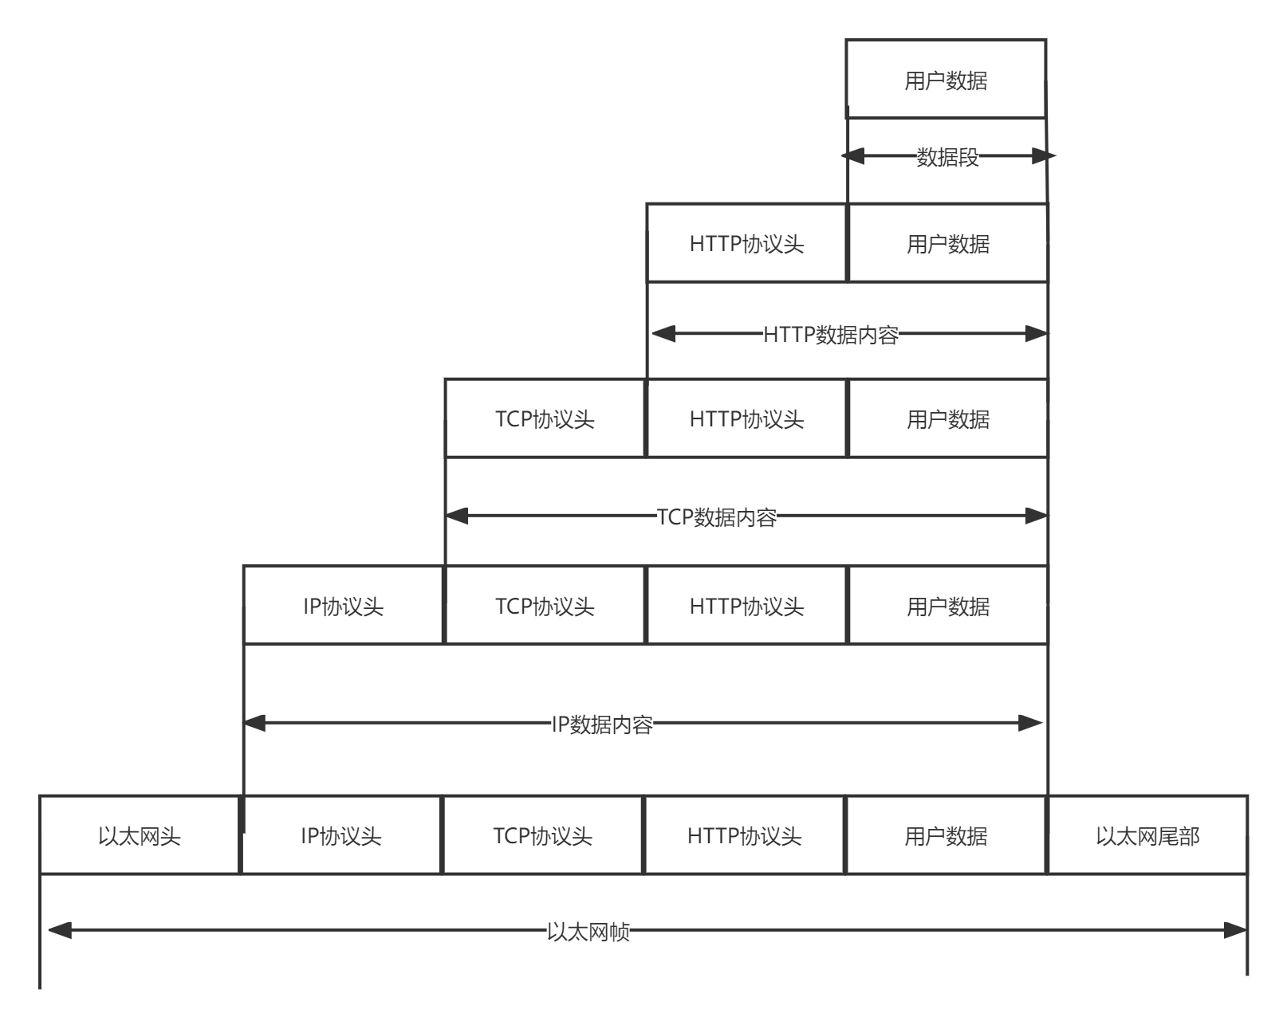
- 数据包的过滤：
数据包具有多种不同字段需要指定，可根据这些不同的字段对于数据包进行简单的过滤，过滤的类别可以设置为协议，地址，或者端口号。
- 网元的发现：

对于任意的捕获到的网络数据包，都会存在发送端和接收端的48位MAC地址，将这些信息统计起来，使用mac_ntoa函数转换为字符串保存在文件中，获取到所有的网络中能统计到的数据包地址，通过搜索可以发现本主机是否已经于发现的网络中。
- 数据包的分析
- 数据包信息统计
为了能够接受全部的包，需要使用数据链路层访问接口，适用接口虽然开发程序的效率不高，但是能够考验开发者对于各网络协议和系统的理解程度，依次本次开发采用标准系统调用进行程序的编程开发。
要捕获到经过监听网卡（NIC）的所有以太帧，首先需要将网卡的模式设置为promiscuous模式，防止网卡的驱动程序自动删除不是本机该接收的数据帧，但设置为promiscuous模式会加大CPU的负担，因此本实验使用虚拟机演示开启。
通过访问接口，可以获取和操作本机传送到数据链路层的数据包并进行分析，通过监视数据包，对于网络中各种数据流量和数据包传输情况的分析，我们可以对于网络的情况做初步的判断，对于网络出现的某些故障提供解决方法。
属性 | 含义
Start_Time | 统计开始时间
End_Time | 统计结束时间
MAC Broad | 广播数据包数量
MAC Short | 短数据包
MAC Long | 长数据帧
MAC Byte | 总共帧字节
MAC Packet | MAC帧总数量
Bit/s | Bit per second
MAC ByteSpeed | 字节速率
MAC PacketSpeed | 包速率
IP BroadCast | IP广播数据包
IP Byte | IP数据包总字节
IP Packet | IP数据包总数
UDP Packet | UDP数据包总数
TCP Packet | TCP数据包总数
ICMPPacket | ICMP数据包总数
ICMPRedirect | 重定向数据包
ICMPDestination | 不可达数据包总数

- 数据包内容分析
数据帧格式基础：

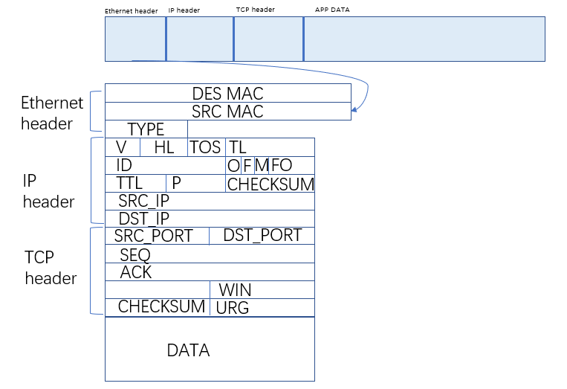
上图为以太网帧的基本格式，包括从MAC层到应用层多层的头部信息。
下面为各协议首部的具体字信息：
- ETHERNET数据包头部字段：
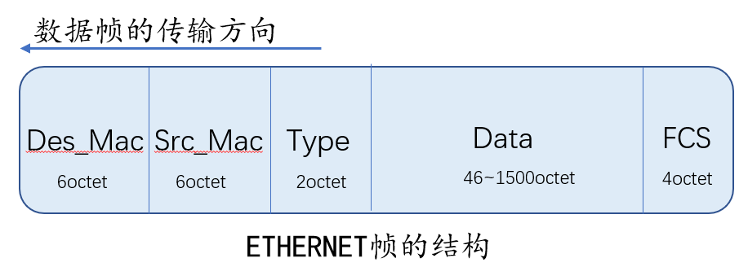
- ARP数据包头部字段：
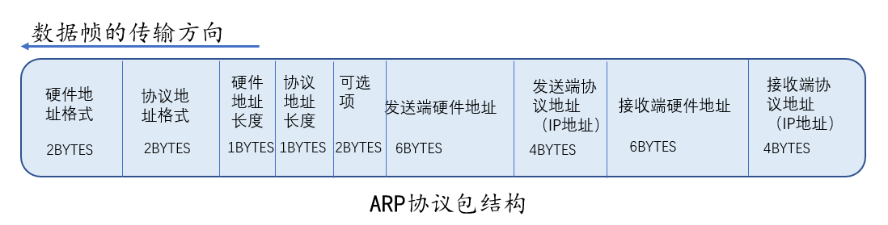
- IP协议数据包头部字段：
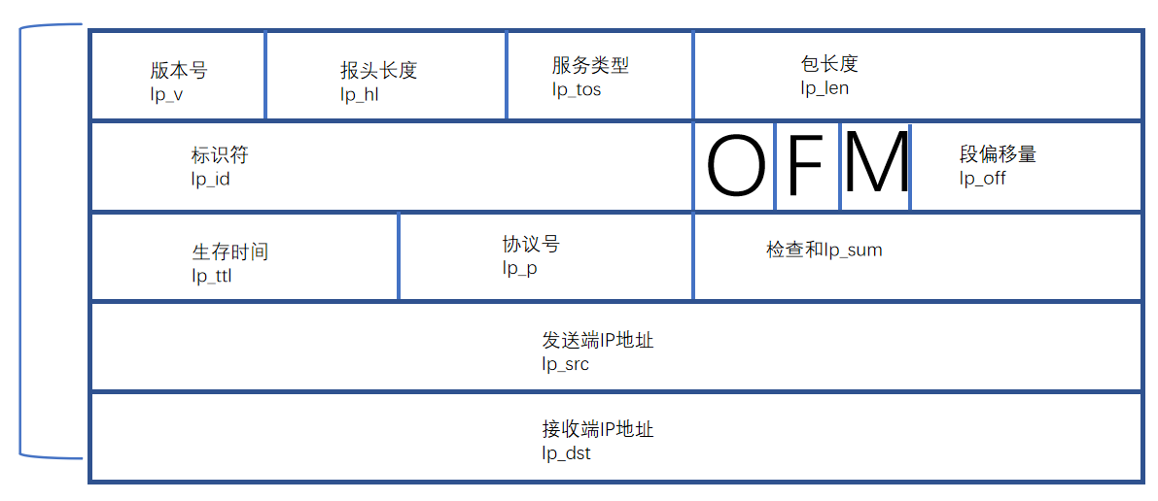
- TCP协议数据包头部字段：
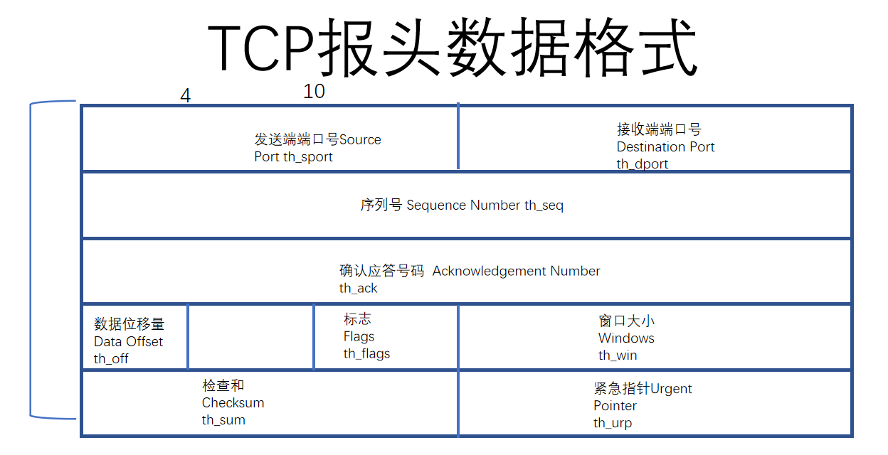
- UDP协议数据包头部字段：
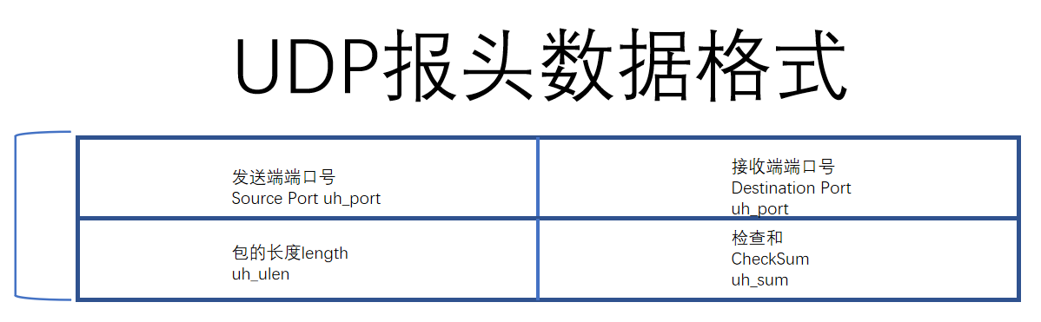
- ICMP协议数据包头部字段：
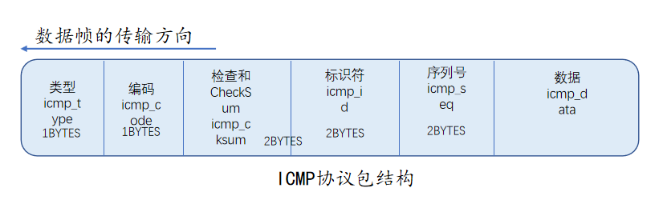
- 问题数据包构造
Tcpsyn是生成一个syn段之后进行发送的一个程序，它能够向任意的一个IP地址，端口号发送一个SYN段，在一个开始IP地址和开始端口号中，用户可以指定任意的数值。
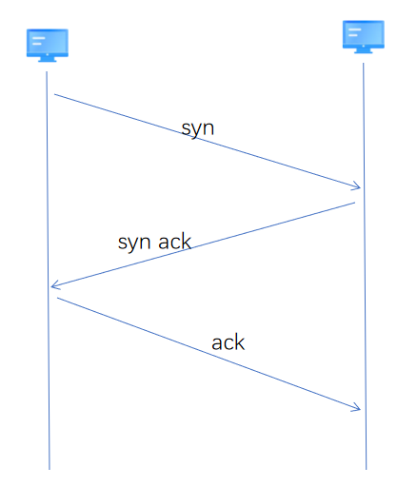
任何主机或者服务器接受到tcpsyn发送的syn段都会返送回来一个syn，ack段，在发送段不存在的情况下，无论服务器等待到什么时候，对于syn，ack段的ack段都不会返回，因此，在服务器一方准备建立连接的情况下，由于接收不到ack段，所以进入不能建立连接的状态，如果大量发送这样的syn段的话，将变成“不能够等待足够这样多的连接”状态，不久之后就不能进行新的连接。
在TCP协议中，如果收到大量syn段的请求的话，从这种现象中，主机或服务器应该能够判断是SYN攻击，这是Dos攻击的一种。
程序的处理流程图如下所示：使用make_tcp_header函数来生成一个TCP的报头，使用make_ip_header函数来生成一个TCP报头，checksum函数用于计算IP协议或TCP协议的检查和。
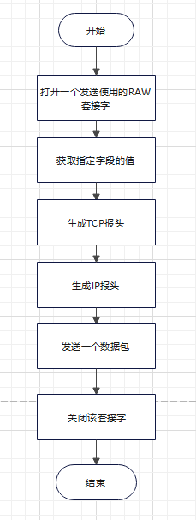
- 关键代码及说明
- 函数功能说明：
序号 | 函数 | 函数作用
1 | void* create_Socket() | 创建socket进行数据包的捕获
2 | char* mac_ntoa(u_char* d) | 将mac地址转换为字符串
3 | char* ip_ttoa(int flag) | 将tos地址转换为字符串
4 | char* ip_ftoa(int flag) | 将flag的值转换为字符串
5 | char* tcp_ftoa() | 将control flag的值转换为字符串
6 | void Dump_packet() | 将Ethernet报头的初始地址到FCS之前的值使用十六进制整数和ASCII码来表示
7 | void help(char* cmd) | 显示程序的帮助说明
8 | Void Results_panel(char* start,char*end,double cost_time) | 显示一段时间内的统计结果
9 | Void print_arp(struct ether_arp *arp) | 显示ARP包的内容
10 | Void print_ethernet(struct ether_header * eth) | 显示ethernet的数据包的内容
12 | void print_ip(struct ip * ip) | 显示IP报头的详细信息
13 | void print_icmp(struct icmp* icmp) | 显示ICMP报头的详细信息
14 | void print_tcp(struct tcphdr *tcp) | 显示TCP报头的信息
15 | void print_udp(struct udphdr* udp) | 显示UDP报头的数据
16 | void make_tcp_header() | 创建TCP报头
17 | void make_ip_header() | 创建IP报头
18 | void send_syn() | 发送syn数据包

- 命令行命令识别：
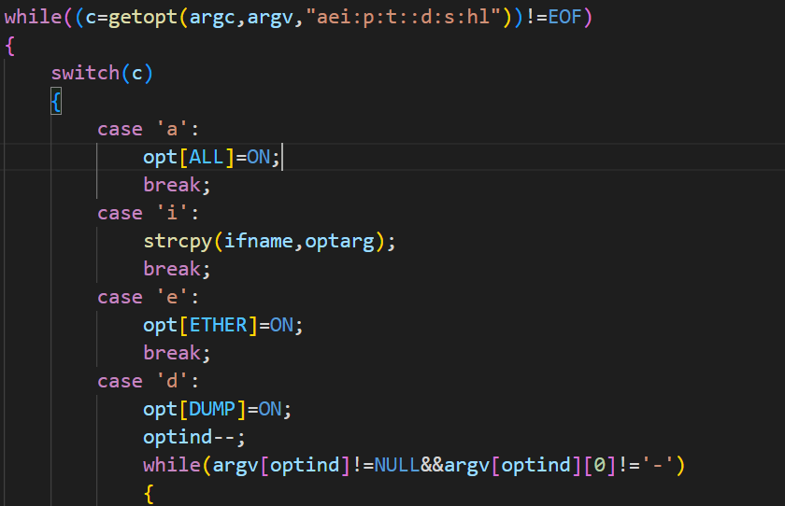
命令行命令的处理使用一个用于处理命令行实际参数的库函数getopt，设置可以识别的命令行参数的格式，然后根据argv和optind来获取具体的参数的内容。
命令行格式说明：
参数 | 说明
-i | 指定使用的网卡的名称
-p | 指定使用具体的协议过滤捕获到的数据包
-t | 设定捕获数据包的时间段
-d port | 设置数据包目的端口过滤条件
-d addr | 设置数据包目的地址过滤条件
-s addr | 设置数据包源地址过滤条件
-s port | 设置数据包源端口过滤条件
-l | 进行构造问题数据包的操作
-e | 设置显示ether数据包信息
-h | 显示帮助
-a | 显示所有数据包信息

- 发送TCP_SYN数据包：
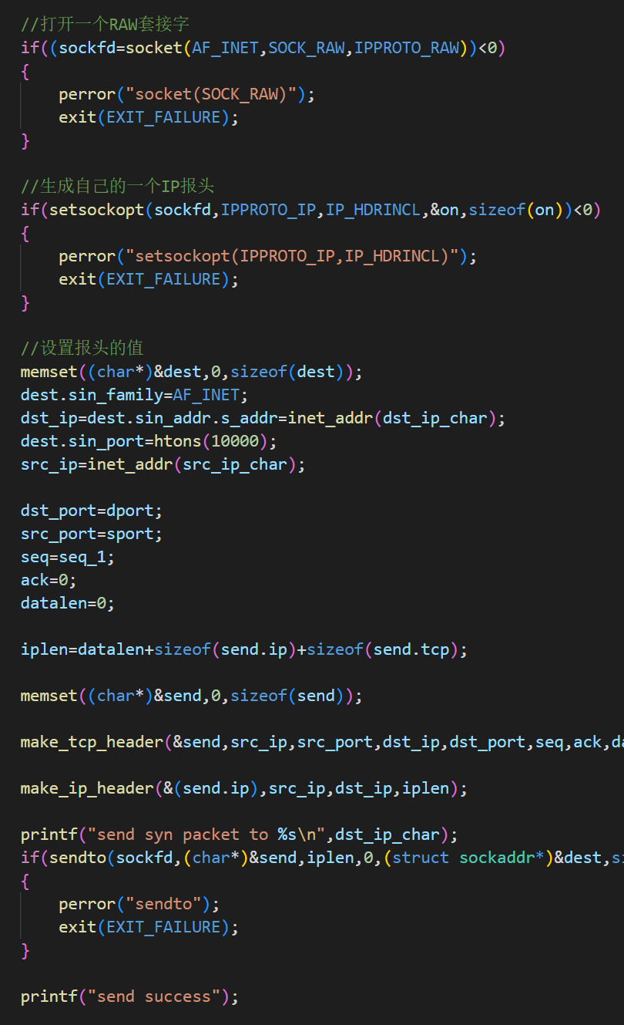
根据在命令行中指定的参数值，指定dst_ip、src_ip、dport、sport等信息后进行发送，在seq中指定了一个序列号的初始值，可以初始为任意的值。
数据包首先需要生成IP首部，再生成后面的TCP的内容，最后通过数据链路层自动加上以太帧的相应的信息发送给对应的主机。程序中可以指定需要发送方和接收方的IP地址，可达到对于指定主机的SYN数据包的发送。
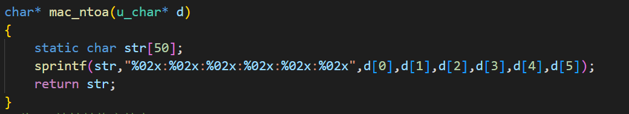
将MAC地址转换为字符串，将MAC地址存储位置的指针传入函数，进行地址转换。
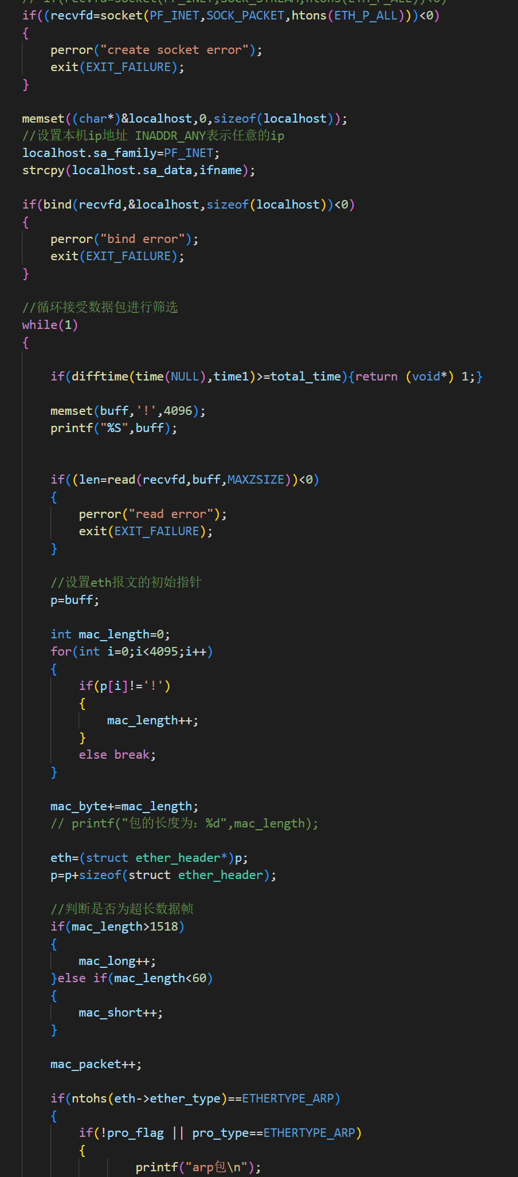
在linux系统中打开一个PACKET套接字进行数据包的接收。在PACKET套接字中，调用一次read系统调用只会读取一个数据包。
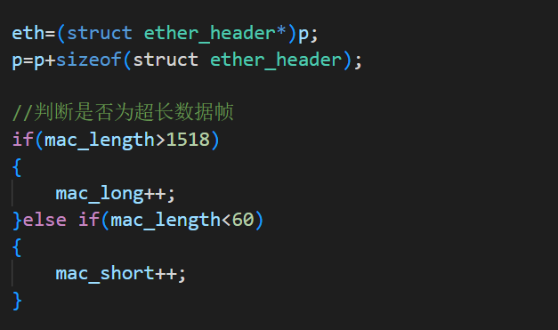
p指针是为了指示“下一个报头”的表示任意地址的指针，同时定义了各种不同头部的规范结构指针（eth，arp，ip，udp，tcp），p指针指向的内容可以通过类型强制转换转为特定的头部结构的指针，因此程序可以通过定义的结构体结构进行内容的访问。
在分析特定协议的头部信息时，p首先会指定为该头部数据开始的位置，使用p可以移动到下一个头部指针应在的位置。

- 实验结果
- 数据包分析：
某次数据包分析如下：
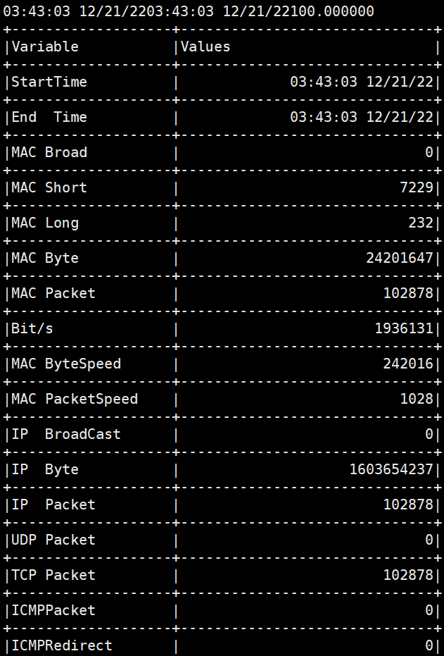

IP头部具体信息：
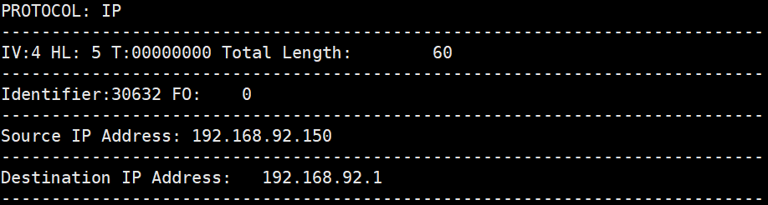
TCP首部具体信息：
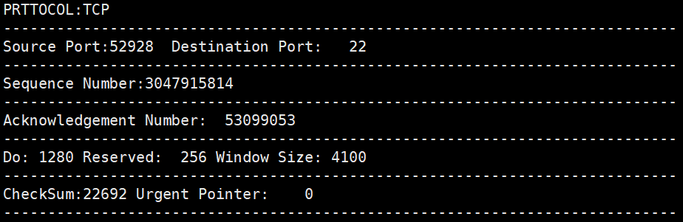
UDP首部具体信息：
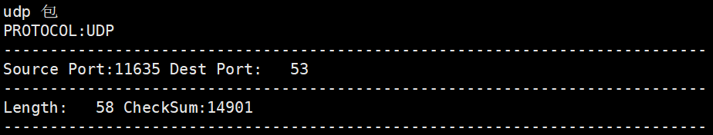
ICMP头部具体信息：
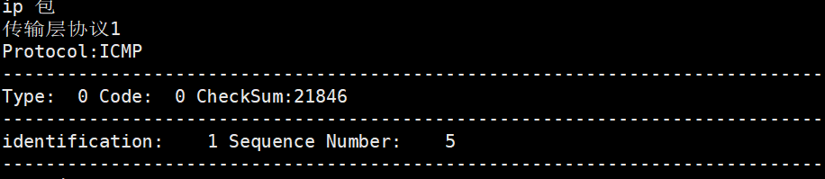
- 构造问题数据包：
数据包的构造和发送：
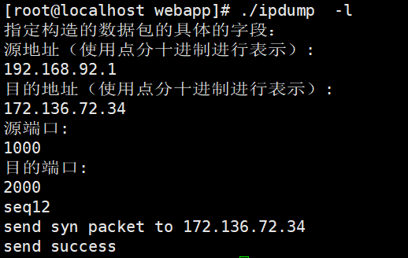
- 数据包过滤：
对于数据包目的端口的过滤：
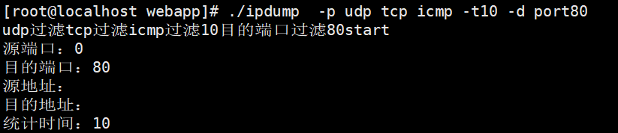

源端口的过滤：
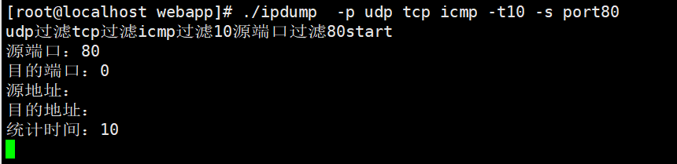

目的IP地址的过滤：
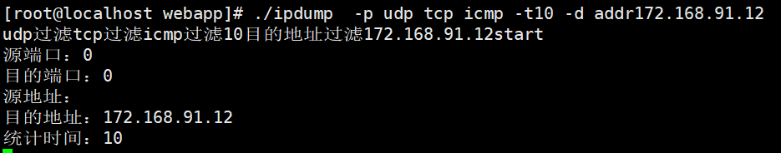

源IP地址的过滤：
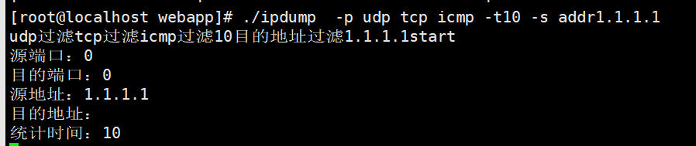
- 实验总结
本实验使用scoket进行数据包捕获和分析，主要使用c/c++语言编写实现了 Linux下数据包捕获和分析的程序。同时通过对于网络中数据帧格式的学习，实现构造SYN数据包并发送的功能，本次主要实现了以下功能：
1.实现数据包捕获的程序，其中包含一些简单的数据包收集和处理以及分析的算法。
2.在 linux下利用 scoket实现了SYN报文的发送程序，主要是使用C++实现。
3.使用数据包首部具体分段实时包的过滤研究，从而掌握一些网络通信协议以及网络传输原理和信息处理的相关知识。
本实验主要是用到 scoket，虽然我在之前就接触过 scoket，但是要想熟练地使用它，还是需要一定的时间去熟悉它和学习网络协议的具体细节。

（1）正确理解和掌握实验所涉及的概念和原理（20%）；
（2）按实验要求合理设计数据结构和程序结构，运行结果正确（40%）；
（3）实验过程中，具有严谨的学习态度和认真、踏实、一丝不苟的科学作风，实验报告规范；认真记录实验数据，原理及实验结果分析准确（40%）；
合计
评价表格

